SPONZOŘI STŘELECKÝCH SOUTĚŽÍ

MĚSTO PELHŘIMOV
Agrostroj Pelhřimov, a.s.
STŘECHY DVOŘÁK s.r.o. Zmišovice 17, Pelhřimov
DUO TRANS CZ s.r.o.
Švadlenka – Ing. Maška Jaroslav
Produktion Sito s.r.o. Starý Pelhřimov 80
Agrospol Starý Pelhřimov spol. s.r.o.
MARTIN NOVOTNÝ – zahradní a lesní technika Rynárec
Ing. Jan Beneš
Ing. Jiří Beneš – pila Lipice
Pavel Beneš Lipice
UNICLEAN spol. s r.o.
Rodinný pivovar BERNARD

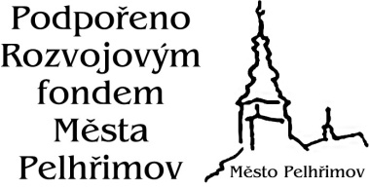

ČMMJ, z.s. - OMS PELHŘIMOV
POŘÁDÁ
DNE 28. 9. 2021

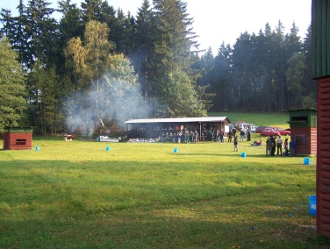

VÁCLAVSKÉ STŘÍLENÍ

V disciplíně: LOVECKÉ KOLO

Na střelnici: CHODEČ u Pelhřimova

Časový rozvrh:

Sobota – 4.9.2021

Přihlášky: 8.30 - 9.00 hodin
Zahájení: 9.00 hodin

Maximální počet střelců je 36. Přihlášky odevzdávejte na OMS Pelhřimov

Soutěž se koná za každého počasí podle střeleckého řádu ČMMJ a těchto propozic. Změny si vyhrazuje organizační výbor po dohodě s hlavním rozhodčím.
Parkování vozidel a občerstvení zajištěno na střelnici. Závod bude dotován hodnotnými věcnými cenami.

K účasti na závod v příjemném prostředí srdečně zvou a na shledání se těší POŘADATELÉ

ORGANIZAČNÍ VÝBOR:

Předseda: Josef Procházka

Ředitel závodu: Radek Procházka
Dispečink: Jan Dvořák

Pořadatelská a technická služba: členové střelecké komise

Hlavní rozhodčí Ing. František Vaňha

Informace: Josef Procházka mobil: 732 529 336
OMS Pelhřimov: oms.pelhrimov@iex.cz

ROZSAH SOUTĚŽE

Lovecké kolo – 3 * 20 terčů + Finále
Cena – 550,- Kč

Brok povolen LK – do 2,1 mm

